ŠOLA V NARAVI

SAVUDRIJA - 3. dan
Sredino jutro smo pričeli z jutranjo telovadbo na svežem zraku, saj je skozi noč ponehalo deževati. Po telovadbi pa že utečen urnik – umivanje, zajtrk in ocenjevanje sob. Le-to nam gre že precej dobro od rok, zato smo si prislužili zelo lepe ocene Sledil je težko pričakovan izlet v Umag, kjer nas je pričakala ladjica, s katero smo se odpravili na izlet in iz katere smo si čisto od blizu pogledali zanimiv podmorski svet. Po izletu smo se sprehodili skozi mesto ter opravili nakupe po stojnicah, ki so bili več kot uspešni Po povratku v Savudrijo nas je čakalo kosilo, po kosilu pa je sledilo naravoslovno popoldne. Na učnih listih smo ob obali reševali različne naloge, s povečevalnimi stekli pa proučevali morske rastline in živali. Včerajšnja želja z boljšim vremenom se nam je izpolnila – posijalo je sonce in najpogumnejši smo zopet lahko skočili v morje. Polni novih dogodivščin smo odšli na večerjo, po večerji imeli športne igre, sedaj pa spomine zapisujemo v dnevnik. Dan je bil precej naporen, zato že komaj čakamo da skočimo v postelje. Do jutri zopet lep pozdrav in lahko noč!

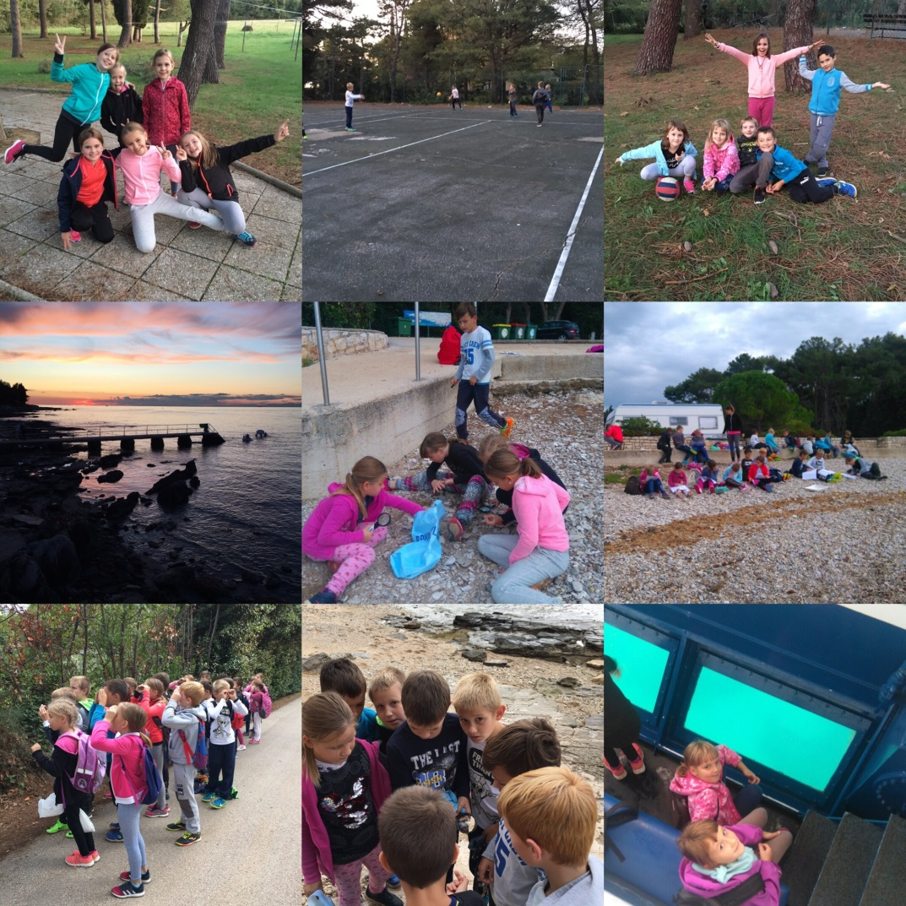

Učenci 3. in 4. razreda z učiteljicami

